Конспект на 25 марта 2020 г.
Тема лекции: Основные этапы развития США
Современное экономическое и политическое значение США вынуждает нас уделять особое место изучению американской истории.
США, государство сравнительно молодое, обладает самой старой писаной конституцией, которая с момента своего возникновения стала предметом подражания политических практиков и классическим объектом исследования теоретиков - государствоведов. Конституция США относится к разряду жестких. Предусмотрен сложный порядок ее пересмотра, что стало одной из причин феноменальной устойчивости данного документа. Развитие конституции шло не по пути пересмотра ее основного текста, тем более составления его новых вариантов, а за счет внесения поправок, составивших ее отдельную часть. Всего за 200 лет было внесено 27 поправок, причем первые 10 (Билль о правах) – уже в 1791 г. В данной конституции закреплена модель так называемой президентской республики, которая позднее была заимствована многими странами Латинской Америки, повлияла на государственное строительство других стран. США стали первым примером современного федеративного государства.
***
Первая попытка основать колонию в Северной Америке предпринимается Англией в 1585 г. Однако действительное освоение атлантического побережья начинается в 1606 г., когда Яков I пожаловал Лондонской и Плимутской компаниям хартии на освоение Виргинии, простиравшейся между 34 и 45 градусами северной широты. Территория получила свое название в честь «королевы-девы» Елизаветы. Ее столицей стал названный в честь короля Джеймстаун (Джеймс – английская версия имени Яков). С большим трудом колонистам, наладив производство табака, удалось закрепиться здесь. Тяжелый труд на плантациях не был привлекателен для переселенцев, попытки использовать подневольный труд индейцев оказались безуспешными. На начальном этапе возместить нехватку рабочей силы пытались путем ввоза бедных иммигрантов из Европы, которые в течение нескольких лет должны были отрабатывать свой билет на корабль в Америку. Довольно быстро выяснилось, что существует и более дешевый источник рабочей силы –африканские невольники. Поэтому с 1619 г. начался завоз сюда рабов-негров, продолжавшийся до 1808. Впрочем, отсылали сюда и «белых рабов» из числа преступников. Так возник центр, вокруг которого позднее сформировались южные штаты. Однако большее значение для будущей американской государственности имело освоение Новой Англии, как стала называться северная часть Виргинии. На ее основе в период борьбы за независимость сформировались северные штаты. Здесь первыми поселенцами стали так называемые «диссиденты» или «сепаратисты» – пуритане крайнего толка, требовавшие независимости от государства не только церкви как таковой, но и каждой религиозной общины. В Англии они подвергались преследованию, поэтому, узнав о существовании Виргинии, в 1620 г. решили переселиться туда, рассчитывая сохранить религиозную свободу и остаться англичанами. Их главное поселение стало именоваться Новым Плимутом. В 1630 г. другая группа пуритан обосновалась в Массачусетсе. Территория получила название по имени обитавшего здесь индейского племени. Местным центром стал Бостон.
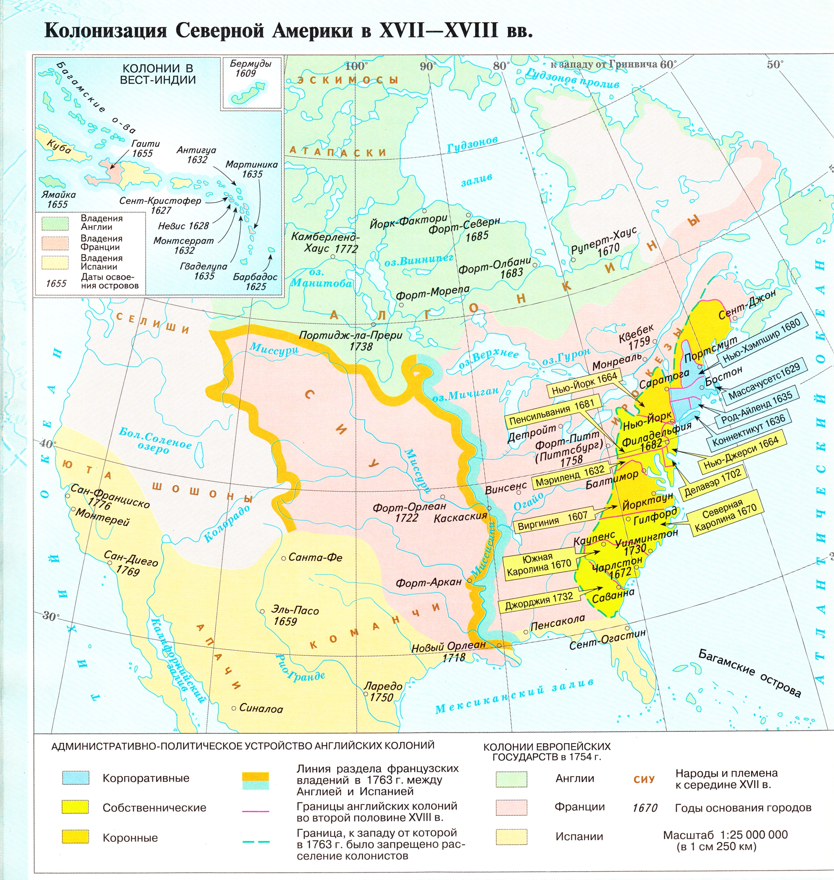
С течением времени метрополия все больше стремилась поставить под контроль колонии в политическом и экономическом плане. Губернаторов большинства колоний стал назначать король. Также король издавал указы, тормозившие экономическое развитие колоний: туда запрещалось выезжать опытным мастерам, вывозить машины и изобретения, в колониях запрещалось развитие некоторых видов производств.
Борьба колонистов со своей исторической родиной началась в 1765 г. с выступлений против гербового сбора, задевавшего интересы любого свободного жителя колоний, под лозунгом «нет налогов без представительства» (колонисты не были представлены в английском парламенте). В 1767 английский парламент повысил пошлины на ряд товаров, ввозимых из Англии в колонии. Это вызвало протесты местного населения. В ответ правительство направило в Бостон войска. Спровоцированные демонстрантами, 5 марта 1770 военные открыли огонь по толпе. Это было предвестие будущего широкомасштабного конфликта колоний с метрополиями.
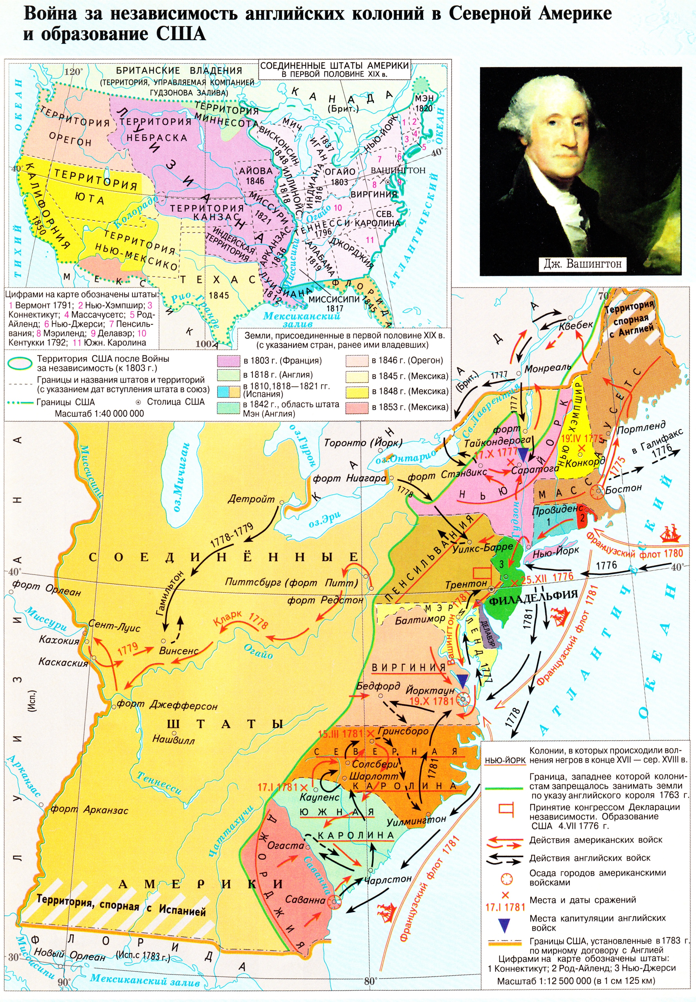

Основные материалы:
https://w.histrf.ru/articles/article/show/voina_za_niezavisimost_ssha Война за независимость США
https://postnauka.ru/faq/73656 Начало войны за независимость
https://postnauka.ru/video/59199 Двухпартийная система в США
https://w.histrf.ru/articles/article/show/grazhdanskaia_voina_v_ssha_1861_1865 Гражданская война в США
https://diletant.media/articles/26234782/ История Ку-клукс-клана
https://postnauka.ru/faq/45709 Великая депрессия
https://w.histrf.ru/articles/article/show/kienniedi_dzhon_fitsdzhierald Президент Джон Кеннеди
Дополнительный материал:
https://istoriya.tv/films/347 Фильм о Франклине Рузвельте

